Article 1 – Le débroussaillement : un geste essentiel pour la sécurité de tous
Chaque année dans le Lot, les feux de végétation menacent les habitations, les infrastructures et les personnes. Le débroussaillement autour des constructions est l’un des moyens les plus efficaces pour limiter la puissance et la propagation des incendies. Cette rupture du couvert végétal permet de diminuer les combustibles végétaux, de diminuer et de limiter la propagation et par conséquent le développement du feu.
En imposant la réduction de la densité de la végétation et en supprimant les végétaux les plus inflammables à proximité des bâtiments, les Obligations Légales de Débroussaillement (OLD) créent une zone de réduction du risque qui ralentit le feu et facilite l’intervention des secours. Débroussailler, c’est donc protéger sa maison, ses proches, mais aussi les sapeurs-pompiers engagés lors des opérations de lutte contre les incendies.
Témoignage :
« Le 12 septembre 2022 en début d’après-midi, les Pompiers du Lot ont été confrontés à un violent départ de feu sur une commune située dans le sud-est du département dans une zone très embroussaillée, à proximité immédiate d'un restaurant et d'une maison d'habitation. Les premiers moyens ont été mobilisés afin de les protéger. Les bâtiments menacés ont ainsi pu être sauvés. Dans le même temps, le feu a progressé sur une zone en déprise agricole d'une dizaines d'hectares composée de végétation d’un mètre de hauteur. Cette surface non entretenue a permis au feu de s'étendre rapidement et de menacer deux hameaux à proximité. L’action conjointe des sapeurs-pompiers au sol appuyé par plusieurs avions bombardier d’eau ont permis d’éviter la mise en danger du hameau...».
Lieutenant Cédric Calmels (1er Commandant des Opérations de Secours sur intervention).
Pour en savoir + : https://www.lot.gouv.fr/Actions-de-l-Etat/Agriculture.-foret-et-developpement-rural/Foret/Defense-des-forets-contre-l-incendie/Obligation-Legale-de-Debroussaillement-OLD/Obligation-Legale-de-Debroussaillement-OLD
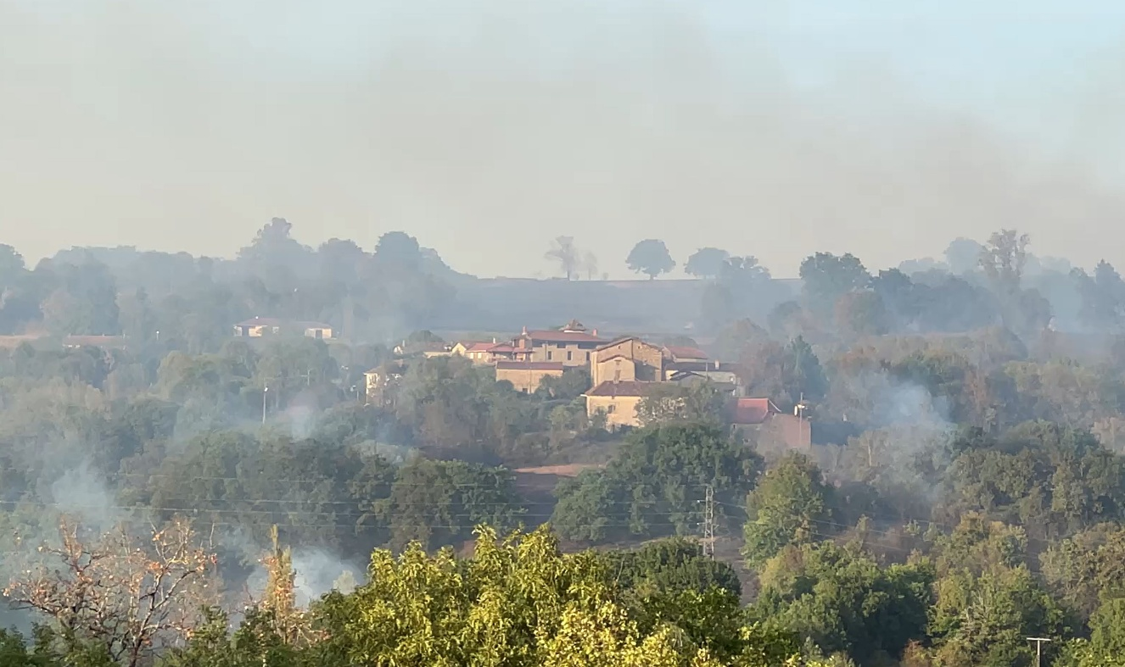

Article 2 – Les OLD : une obligation réglementaire pour les propriétaires
Le débroussaillement n’est pas une option : il s’agit d’une obligation réglementaire inscrite dans le code forestier. Les propriétaires de terrains situés en zone exposée aux feux de forêt doivent débroussailler autour de leurs constructions, sur une distance de 50 mètres. Pour les voies privées y donnant accès, le débroussaillement doit être effectué sur une profondeur de 10 mètres de part et d’autre de la voie. Cela permet de plus de faciliter l’accès et l’efficacité des secours.
Le non-respect des Obligations Légales de Débroussaillement peut engager la responsabilité du propriétaire en cas de sinistre et entraîner des sanctions financières. La commune et les services de l’État peuvent également imposer la réalisation des travaux. Respecter les OLD, c’est se mettre en conformité avec la loi et contribuer activement à la prévention des incendies.
Témoignage :
« En tant que sapeur-pompier, j’ai toujours eu une sensibilité particulière sur ce sujet. J’habite un pavillon entouré de bois. Je m’attache donc à effectuer et à maintenir le débroussaillement sur ma parcelle et même au-delà (avec l’accord de mon voisin), conformément aux prescriptions réglementaires. En juillet 2025, un feu de végétation est survenu à proximité de mon domicile avec une propagation en direction de ma propriété. Au final, le feu est venu mourir sur l’herbe rase à quelques mètres de ma maison sans occasionner de dégât matériel. Sans débroussaillement et sans son entretien je n’ose imaginer ce qui aurait pu arriver…».
Grégory D. de Cieurac
Pour en savoir + : https://www.lot.gouv.fr/Actions-de-l-Etat/Agriculture.-foret-et-developpement-rural/Foret/Defense-des-forets-contre-l-incendie/Obligation-Legale-de-Debroussaillement-OLD/Obligation-Legale-de-Debroussaillement-OLD
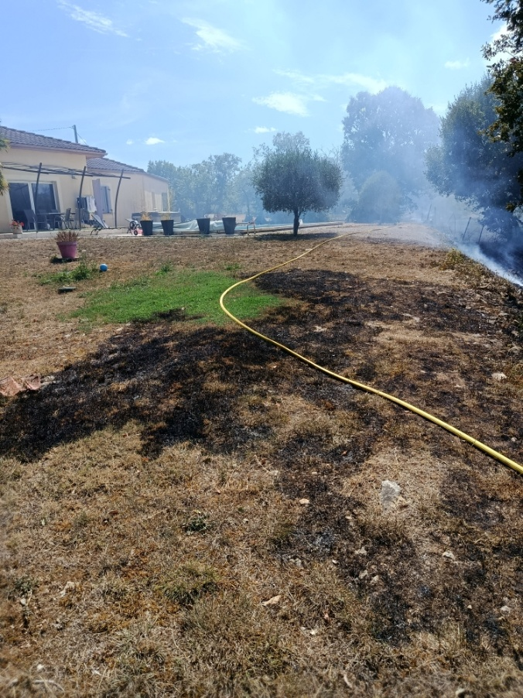

Article 3 – Les OLD : Comment bien débroussailler son terrain ?
Débroussailler ne signifie pas raser son terrain, mais réduire la continuité de la végétation.
Cela consiste notamment à :
- couper les herbes hautes et les broussailles,
- élaguer les arbres pour éviter le contact entre les branches,
- supprimer les végétaux secs ou morts,
- maintenir une distance entre la végétation et les bâtiments.
Ces travaux doivent être réalisés régulièrement, idéalement avant la période estivale. Un entretien annuel permet de conserver un terrain moins inflammable et plus sûr tout au long de l’année.
Contrairement aux idées reçues, le débroussaillement n’est pas nuisible à l’environnement. Bien réalisé, il permet de préserver les arbres, de favoriser une végétation plus saine et de limiter les feux destructeurs pour la faune et la flore. Un terrain débroussaillé améliore également le cadre de vie : meilleure visibilité, accès facilité, valorisation des espaces naturels et des habitations. Les Obligations Légales de Débroussaillement s’inscrivent ainsi dans une démarche durable, conciliant sécurité, protection de l’environnement et qualité de vie pour tous.
Témoignage :
«La circulation et le pré-positionnement des véhicules de secours engagés pour stopper la propagation d’un feu de végétation, n’est envisageable que sur des zones bien dégagées. Lorsque les obligations légales de débroussaillement sont réalisées en respectant les préconisations, cela permet aux intervenants d’évoluer en toute sécurité et de s’attacher à «casser la dynamique du feu» en réduisant considérablement le combustible».
Lieutenant Alain Sagne – Service opérations, prévision et doctrine du SDIS46
Pour en savoir + : https://www.lot.gouv.fr/Actions-de-l-Etat/Agriculture.-foret-et-developpement-rural/Foret/Defense-des-forets-contre-l-incendie/Obligation-Legale-de-Debroussaillement-OLD/Obligation-Legale-de-Debroussaillement-OLD
